Потребность аптеки в ИС Софт-Аптека

- Область применения настоящего документа

Настоящая инструкция предназначена для руководителей аптек и устанавливает порядок оформления в ПО «1С: Софт-Аптека» потребности аптеки для заказа товара у поставщиков с учетом расчетов по алгоритму автозаказа и пожеланий руководителя аптеки.

- Основные обозначения и сокращения.

Товарный запас (дня) – товарный запас в аптеке, измеряется в днях;
ГАП – группа ассортиментного плана, к которой относится заказываемый товар;
АПТТ – ассортиментный план торговой точки (аптеки);
Код АП – код ассортиментного плана;
Номенклатура – заказываемая товарная позиция;
Кол-во инд. потреб. – требуемое количество к заказу;
Остаток аптеки – остаток товара в аптеке, измеряется в упаковках;
Кол-во в пути – количество товара, заказанного у поставщика, но еще не поступившего в аптеку, измеряется в упаковках;
Кол-во авт. потреб. – количество товара, заказанного у поставщика, основанного на автоматическом заполнении по алгоритму автозаказа;
Остаток поставщика – остаток товара на складе поставщика;
Цена – закупочная цена заказываемого товара;
Сумма – сумма закупа;
Последняя – последняя розничная цена товара;
V – среднедневная скорость продаж товара с учетом заполнения шаблона расчета отделом закупок расчета потребности для определенных товарных категорий.

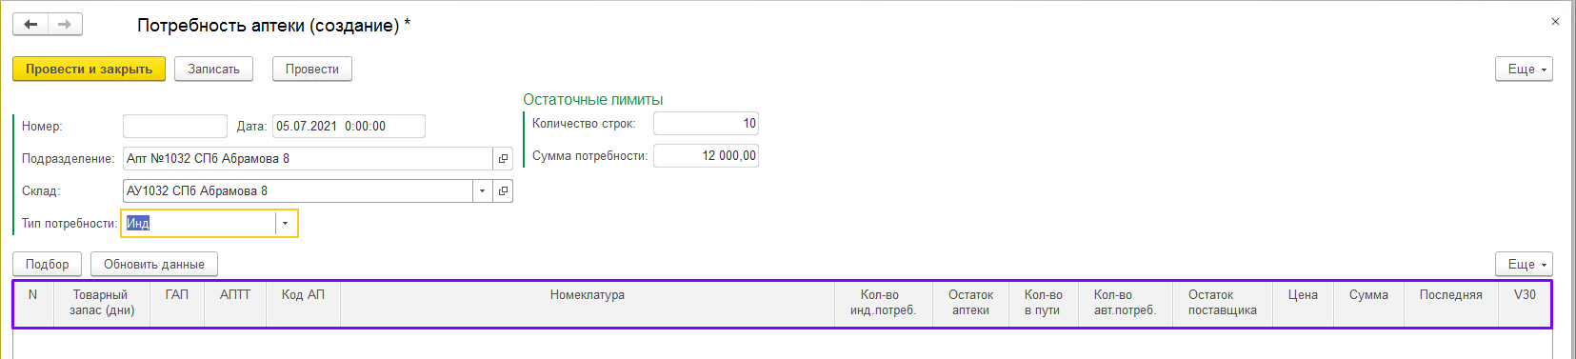

- Описание процесса оформления потребности аптеки для заказа у поставщиков в ПО «1С: Софт- Аптека».

Откройте раздел «Закупки» и выберите документ «Потребности аптеки».

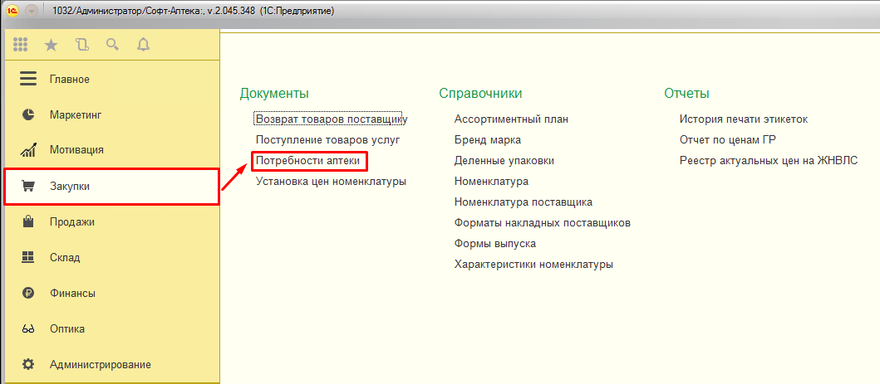
Для формирования нового документа, нажмите кнопку «Создать».

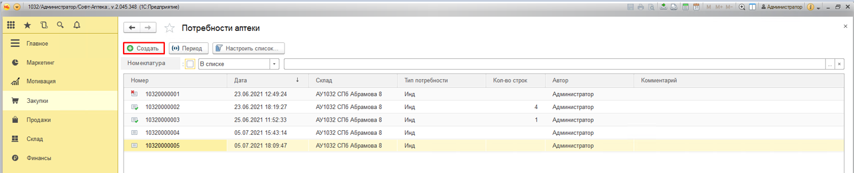

Выберите «Тип потребности», в данном примере мы формируем индивидуальную потребность.
Обращаю Ваше внимание, что на каждую аптеку будут пролиты лимиты. Они устанавливают ежедневную норму по количеству заказываемых позиций и их суммарной оценки.
Заказывать сверх лимита запрещено!

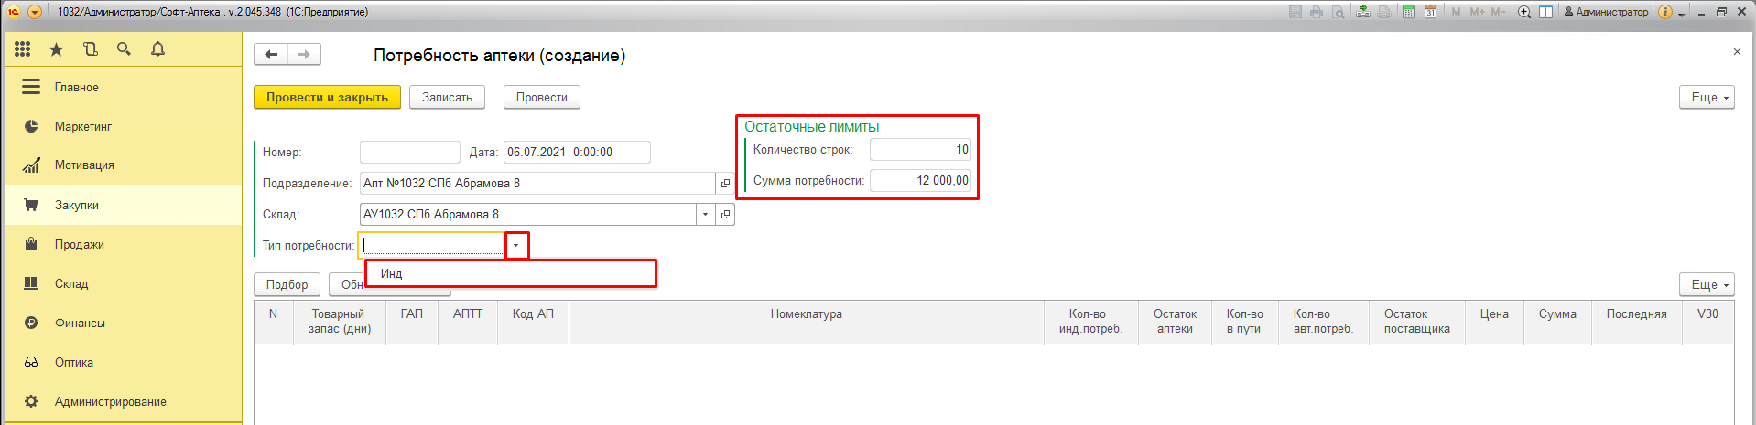

Для добавления необходимой к заказу номенклатуры в документ, нажмите кнопку «Подбор».

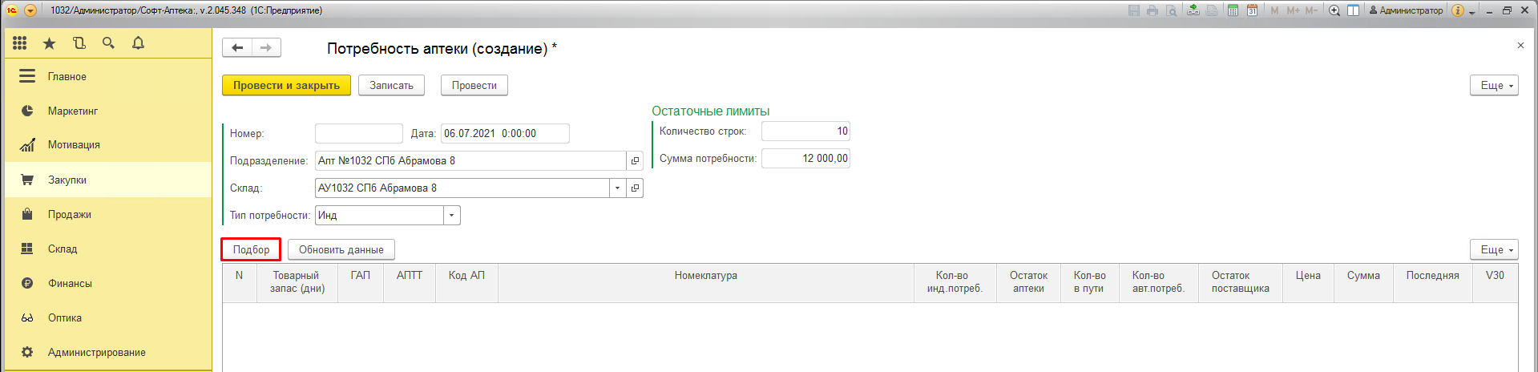

Откроется окно «Ассортиментный план», кликните дважды на требующуюся к заказу позицию.
В открывшемся окне «Ввод количества» укажите заказываемое количество.

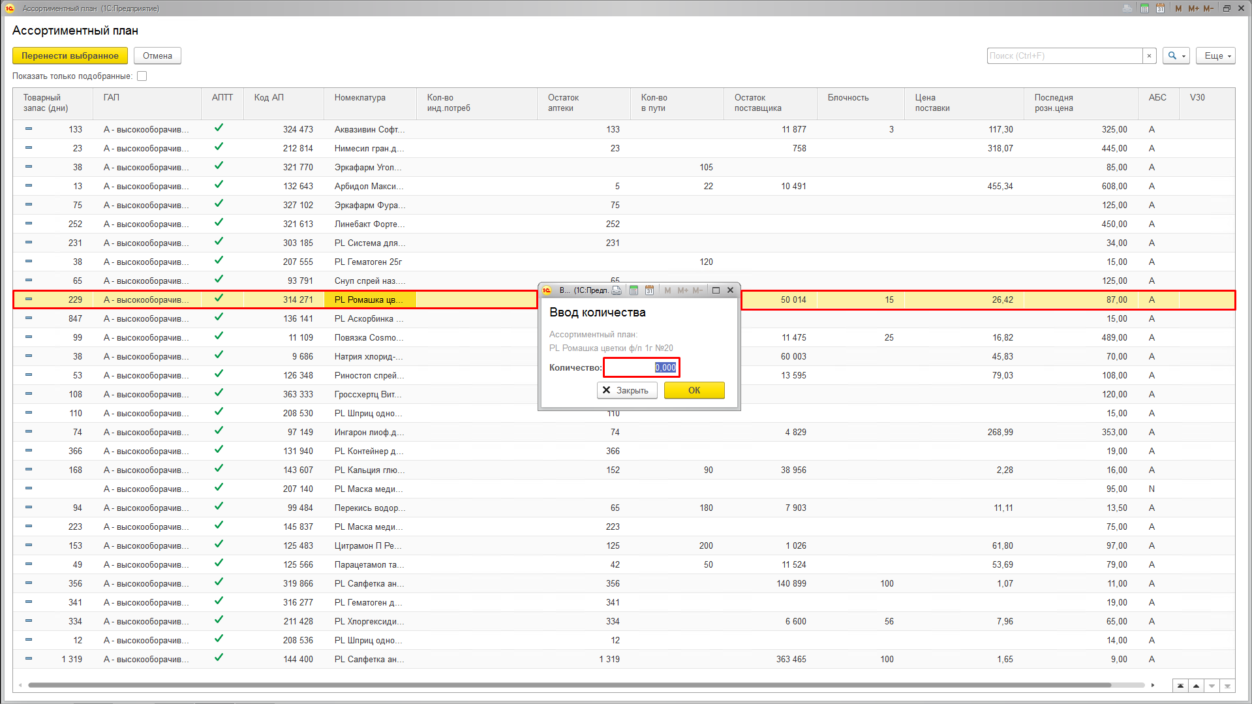

После ввода количества подтвердите выбор, нажав кнопку «ОК».

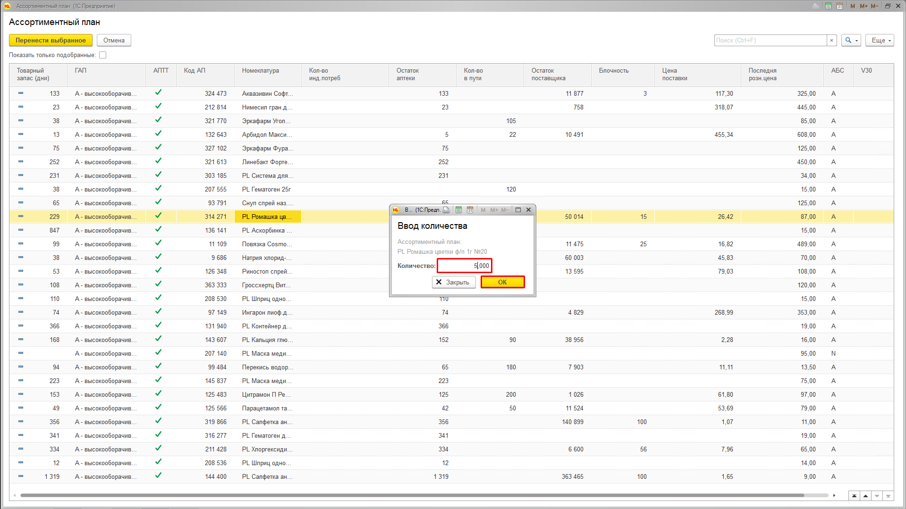

Выбранные к заказу строки номенклатур будут окрашены зеленым цветом.
Для удобства просмотра выбранных позиций, проставьте галку «Показать только подобранные». Система оставит видимым только список с заказанными товарами.

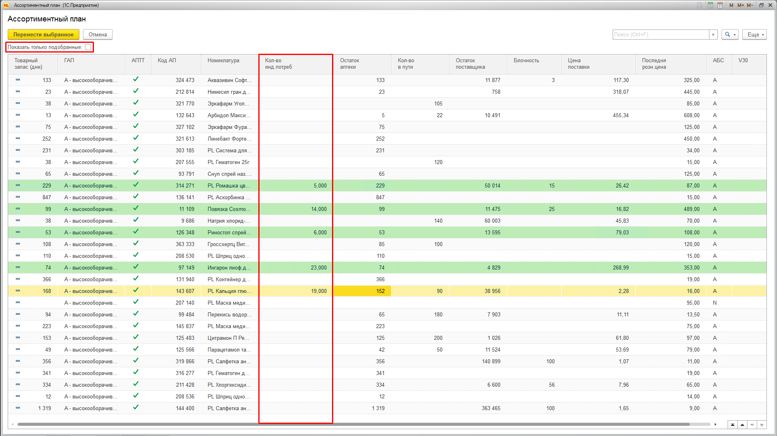

Для переноса выбранных позиций в документ, нажмите кнопку «Перенести выбранное».

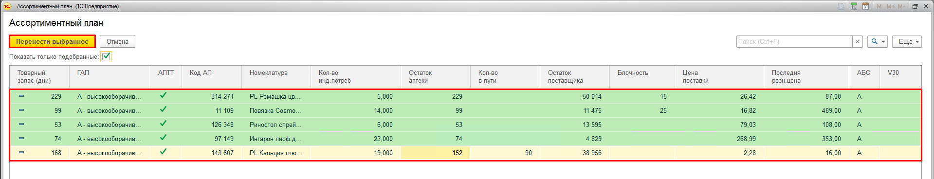

В документе потребности сделано окрашивание строк в цвета в зависимости от количества дней запасов:
- если запас товара в аптеке меньше 8-ми дней, строка товара будет подсвечена зеленым цветом.
- если товарный запас по данной номенклатуре составит более чем 45 дней - фиолетовым.

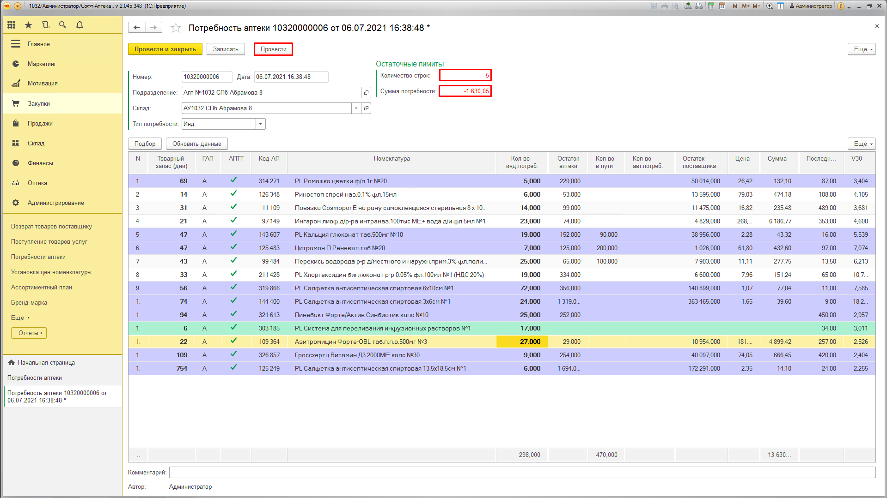

В случае, если Вы не вышли за рамки установленных на вашу аптеку лимитов, система позволит провести документ и оформить индивидуальную потребность. Для этого нажмите кнопку «Провести и закрыть».

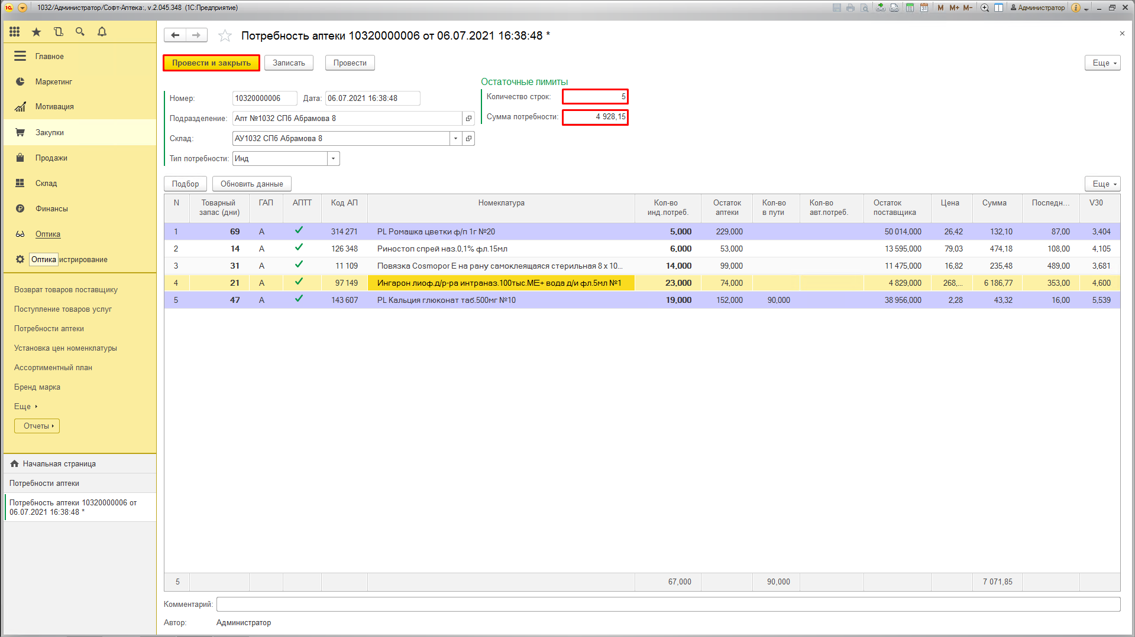

В случае, если Вы превысили лимит по одному из показателей, при попытке проведения документа программа сообщит вам о превышении и не разрешит сформировать потребность.

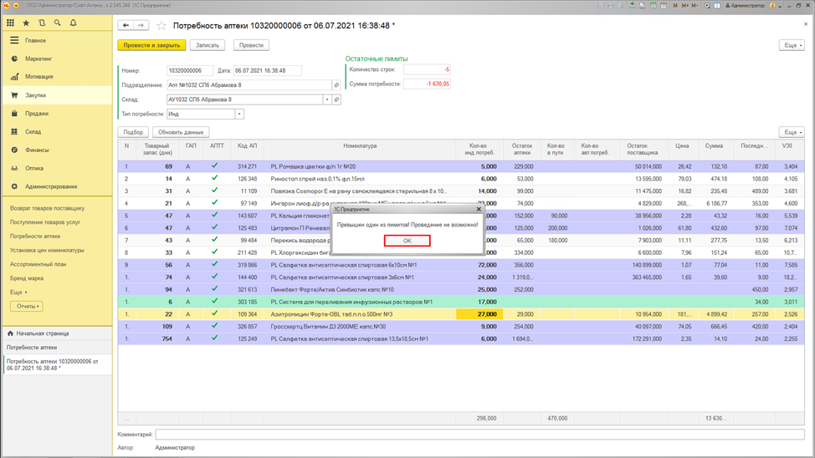

Для проведения необходимо удалить позиции, превышающие лимит или изменить заказываемое количество.
Изменить количество Вы можете в самом документе, для этого просто кликните мышкой по полю «Кол-во инд. потреб».

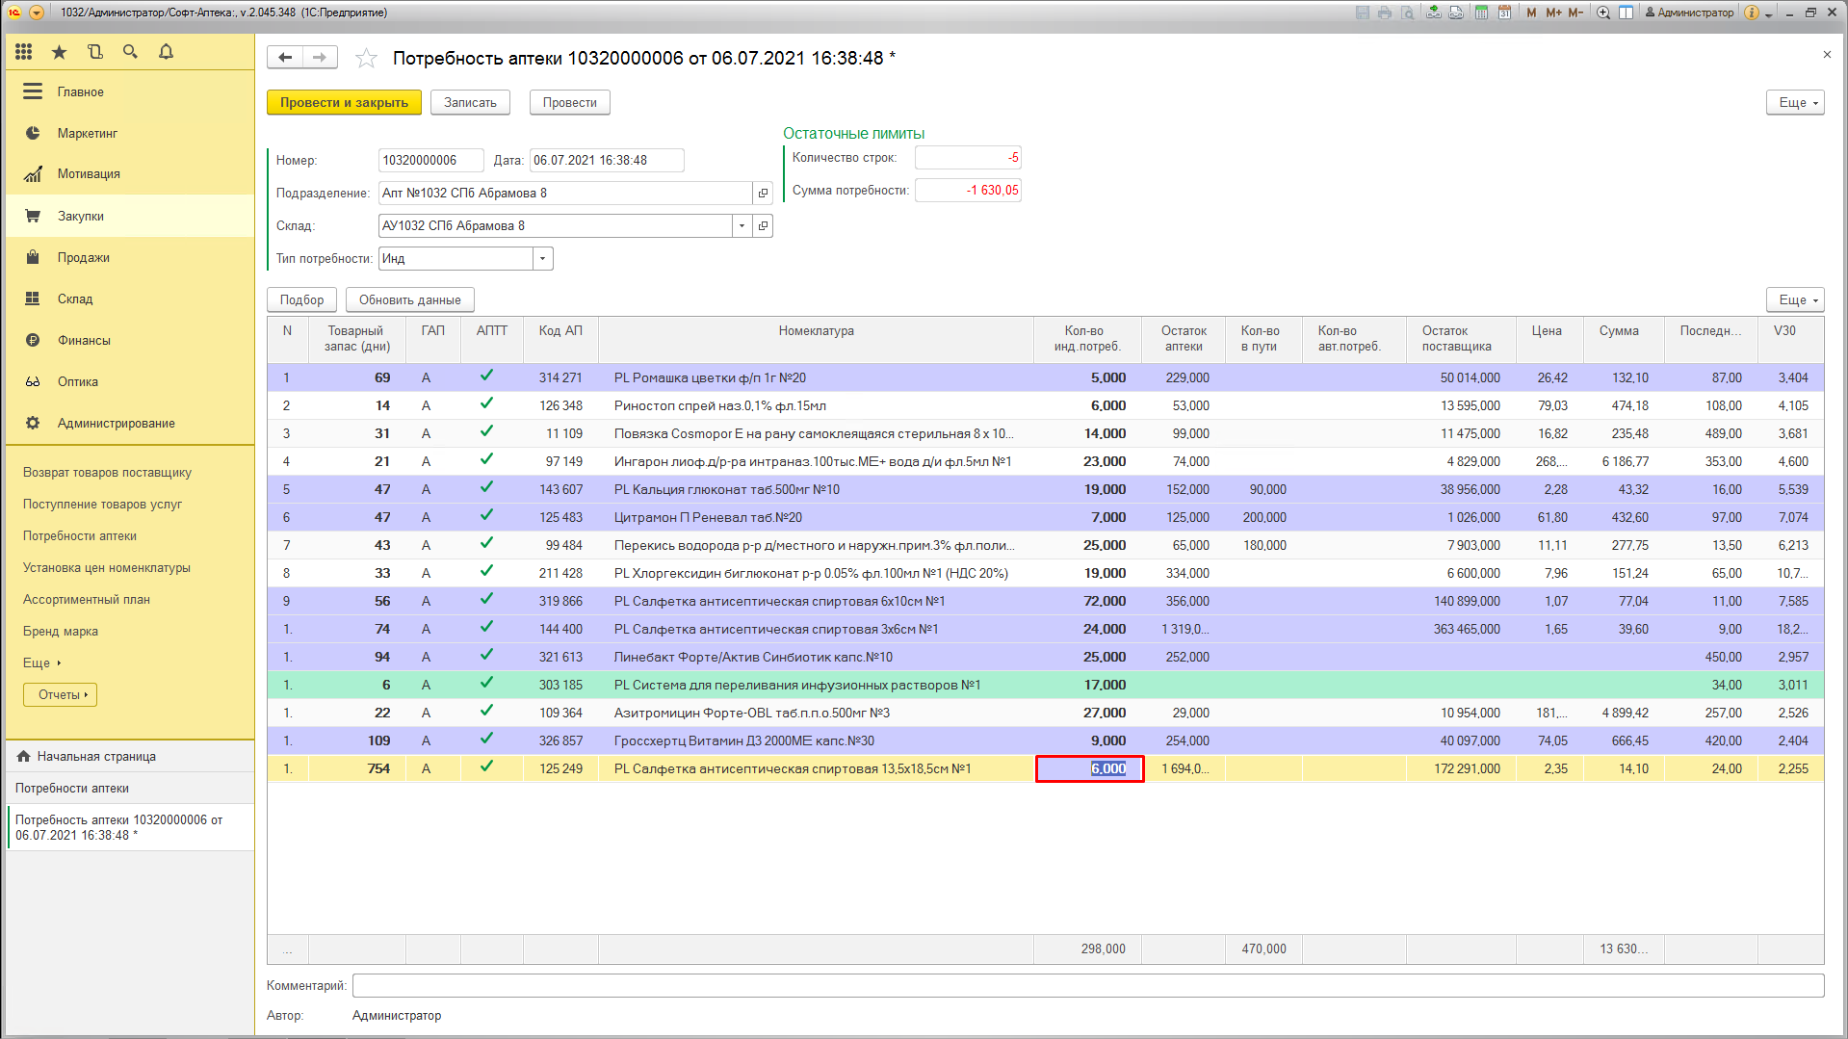

В случае, если документ заполнялся длительное время, Вы можете обновить информацию по товарам с учётом продаж за этот период, нажав кнопку «Обновить данные».

